ТЕХНОЛОГИИ ФИЗИЧЕСКОГО УРОВНЯ ПЕРЕДАЧИ ДАННЫХ

Занятие№1

История развития компьютерных сетей

- Многотерминальные системы — праобраз сети
- Первая в мире компьютерная сеть – ARPANET. Протоколы.
- Первые отечественные информационные сети
- Хронология важнейших событий из истории развития компьютерных сетей:
- Общие понятия о компьютерных сетях
- Вопросы и задания

Многотерминальные системы — праобраз сети
Обратимся к компьютерному корню вычислительных сетей. Первые компьютеры 50-х годов — большие, громоздкие и дорогие — предназначались для очень небольшого числа избранных пользователей. Часто эти монстры занимали целые здания. Такие компьютеры не были предназначены для интерактивной работы пользователя, а применялись в режиме пакетной обработки.
Системы пакетной обработки, как правило, строились на базе мэйнфрейма — мощного и надежного компьютера универсального назначения. Пользователи подготавливали перфокарты, содержащие данные и команды программ, и передавали их в вычислительный центр (см. рис. ниже). Операторы вводили эти карты в компьютер, а распечатанные результаты пользователи получали обычно только на следующий день. Таким образом, одна неверно набитая карта означала как минимум суточную задержку. Конечно, для пользователей интерактивный режим работы, при котором можно с терминала оперативно руководить процессом обработки своих данных, был бы удобней. Но интересами пользователей на первых этапах развития вычислительных систем в значительной степени пренебрегали. Во главу угла ставилась эффективность работы самого дорогого устройства вычислительной машины — процессора, даже в ущерб эффективности работы использующих его специалистов.
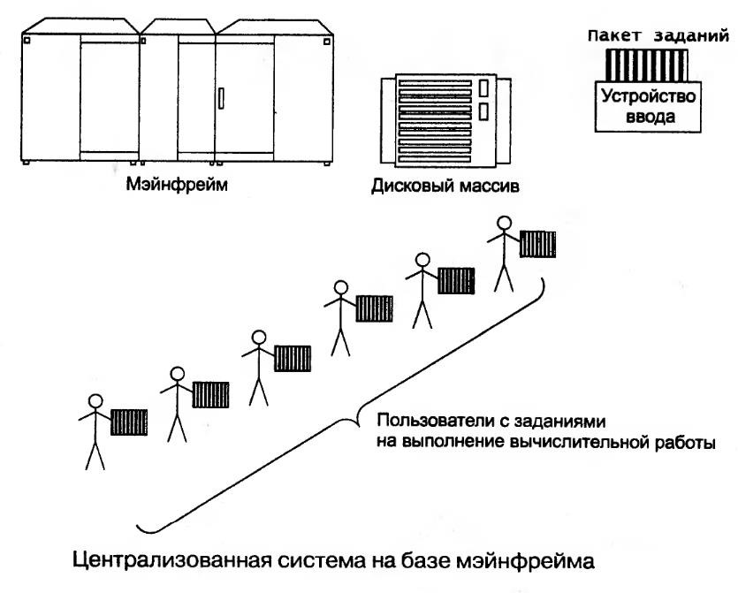
По мере удешевления процессоров в начале 60-х годов появились новые способы организации вычислительного процесса, которые позволили учесть интересы пользователей. Начали развиваться интерактивные многотерминальные системы разделения времени. В таких системах каждый пользователь получал собственный терминал, с помощью которого он мог вести диалог с компьютером. Количество одновременно работающих с компьютером пользователей определялось его мощностью: время реакции вычислительной системы должно было быть достаточно мало, чтобы

пользователю была не слишком заметна параллельная работа с компьютером других пользователей.
Идея использовать ресурсы одной мощной ЭВМ сразу несколькими пользователями привела к созданию многотерминальных вычислительных систем, состоящих из вычислительной машины и подключенных к ней терминалов.
Терминал – это монитор и клавиатура, т.е. необходимый и достаточный набор средств ввода/вывода информации для общения с компьютером, к которому подключен терминал. В компьютерах третьего поколения появляется устройство подключения терминалов, находящихся недалеко (в нескольких десятках метров) от компьютера. Для подключения удаленных терминалов и другого оборудования также были созданы специальные устройства, использующие высокоскоростные каналы передачи данных. Так была создана коммерческая версия центральной ЭВМ – IBM 305 с четырьмя терминалами, удаленными почти на километр. Первым широко известным примером применения такой технологии была созданная компаниями «Америкэн Эйрлайнс» и IBM система резервирования авиабилетов с 1200 терминалами в агентствах.
В отличие от вычислительных систем, главная идея, которой руководствовались разработчики вычислительных сетей – это идея интеграции вычислительных мощностей нескольких ЭВМ в один электронный «мозг». Идея эта возникла в конце 50-х годов прошлого века (когда запуск в Советском Союзе первого искусственного спутника земли в 1957 году ознаменовал начало технологического соревнования между СССР и США),
Терминалы, выйдя за пределы вычислительного центра, рассредоточились по всему предприятию. И хотя вычислительная мощность оставалась полностью централизованной, некоторые функции, такие как ввод и вывод данных, стали распределенными. Подобные многотерминальные централизованные системы внешне уже были очень похожи на локальные вычислительные сети. Действительно, рядовой пользователь работу за терминалом мэйнфрейма воспринимал примерно так же, как сейчас он воспринимает работу за подключенным к сети персональным компьютером. Пользователь мог получить доступ к общим файлам и периферийным устройствам, при этом у него поддерживалась полная иллюзия единоличного владения компьютером, так как он мог запустить нужную ему программу в любой момент и почти сразу же получить результат. (Некоторые далекие от вычислительной техники пользователи даже были уверены, что все вычисления выполняются внутри их дисплея.)
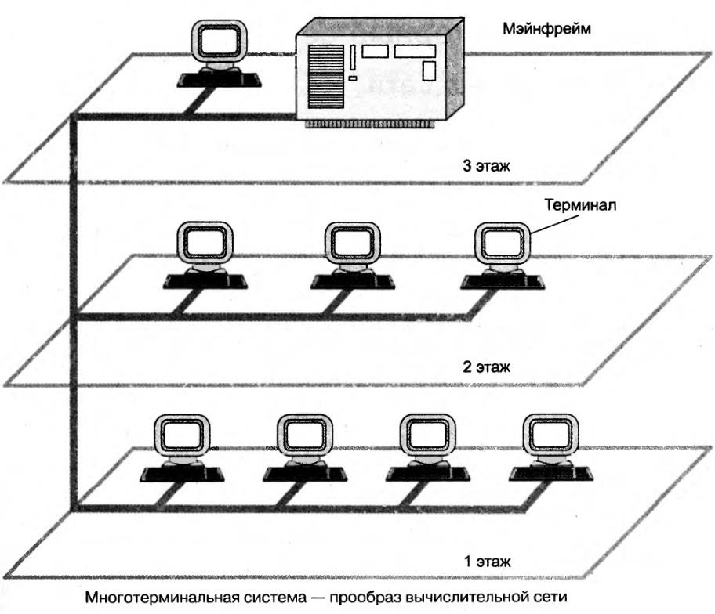
Многотерминальные системы, работающие в режиме разделения времени, стали первым шагом на пути создания локальных вычислительных сетей.
Однако до появления локальных сетей нужно было пройти еще большой путь, так как многотерминальные системы, хотя и имели внешние черты распределенных систем, все еще поддерживали централизованную обработку данных.

К тому же потребность предприятий в создании локальных сетей в это время еще не созрела — в одном здании просто нечего было объединять в сеть, так как из-за высокой стоимости вычислительной техники предприятия не могли себе позволить роскошь приобретения нескольких компьютеров. В этот период был справедлив так называемый закон Гроша, который эмпирически отражал уровень технологии того времени. В соответствии с этим законом производительность компьютера была пропорциональна квадрату его стоимости, отсюда следовало, что за одну и ту же сумму было выгоднее купить одну мощную машину, чем две менее мощных — их суммарная мощность оказывалась намного ниже мощности дорогой машины.

Первая в мире компьютерная сеть – ARPANET. Протоколы.
Именно концентрация вычислительных сетей была положена в основу проекта ARPANET. Агентство ARPA подчинялось министерству обороны США и координировало основную массу исследований в сфере информатики. В его ведении, в частности, находились и работы по обеспечению безопасности связи и коммуникации в случае начала ядерной войны. Эти работы должны были завершиться созданием такой системы передачи данных, которая бы обладала максимальной устойчивостью к повреждениям и оставалась работоспособной даже при полном выведении из строя большинства ее компонентов.
Несмотря на огромные средства, выделенные правительством США на создание первой вычислительной сети, она заработала только через 12 лет, в 1969 году.
Роберт Тейлор руководил бюро технологий обработки информации в агентстве ARPA. В 1967 году для создания сети передачи данных было решено использовать разбросанные по всей стране компьютеры ARPA, соединив их обычными телефонными проводами. Работы по созданию первой национальной компьютерной сети, получившей название ARPANET, велись быстрыми темпами.
Почти все американские университеты и научные институты, которые могли установить у себя компьютеры, стоящие десятки тысяч долларов, выполняли задачи ARPA, поскольку агентство брало на себя все расходы. Тейлор получал данные от компьютеров в разных штатах. Но каждый компьютер имел свой язык и систему ввода информации. Получив данные от одного компьютера, сложно было передать их на другой. Именно Тейлору пришла в голову идея связать компьютеры друг с другом, используя одинаковые терминалы и единое программное обеспечение. Нужно было также решить проблемы с телефонной связью. При прохождении сигнала через несколько коммутационных узлов качество связи ухудшается. Сотрудник корпорации RAND, принимавший участие в проекте, Пол Бэрэн, решил заменить аналоговый сигнал цифровым, т.е. набором из единиц и нулей. В таком виде информацию можно было бы передавать без потери качества.
Еще одна идея корпорации RAND: сеть не должна быть централизованной, а состоять из отдельных сегментов, что обеспечит надежный обмен данными между компьютерами в случае разрушения части сети во время ядерной войны. Кроме того, любое сообщение должно разделяться на фрагменты (пакеты) и передаваться в таком виде по разным ветвям сети, собираясь в единое целое у абонента-получателя. Для этого каждый пакет снабжается адресом, и в случае, если он не дошел до получателя или был искажен в процессе передачи, то передача осуществляется повторно. Блок информации многократно обрамляется различной вспомогательной информацией, которая позволяет благополучно доставить его адресату, которому нужно распаковать пакет. Этапы упаковки и выполняемые при этом операции получили название протоколов. Можно сказать также, что протокол – это набор правил, определяющий принципы обмена данными между различными компьютерными программами.
26 июля 1968 года рассылаются предложения 140 фирмам принять участие в конкурсе на лучший план создания компьютерной сети. Но согласилась только BBN –

компания, работающая в сфере акустики. BBN получила контракт на реализацию проекта в этом же году.
Когда все идеи и усилия всех энтузиастов были связаны в единое целое, в октябре 1969 года состоялся первый сеанс передачи информации с компьютера на компьютер. Одним из компьютеров был Honeywell DDP-516 в Калифорнийском университете в Лос- Анджелесе. Он стоил 80 тыс. долларов, а весил почти полтонны. Объем его памяти был 12 Кбайт, примерно как у современного калькулятора. Из его корпуса выходило несколько кабелей, один из которых тянулся на 520 км. в Стенфордский Исследовательский Институт.
Первое слово, которым обменялись сидевшие за компьютерами участники сеанса связи, было Login. И по сей день мы начинаем вход в сеть, вводя логин и пароль.
Компания BBN завершила проект к концу 1969 года объединением в одну компьютерную сеть четырех исследовательских центров: Калифорнийский университет в Лос-Анджелесе, Стенфордский Исследовательский Институт, Калифорнийский университет Санта-Барбары и Университет Юты.
Если к декабрю 1969 года ARPANET насчитывала 4 узла, в июле 1970 – 8, в сентябре 1971 – 15, то в 1972 – уже 37 узлов. Примерно в это же время, в 1971 году, программистом Рэем Томлинсоном была разработана система электронной почты, в частности, в адресации впервые использовался символ @ («коммерческое эт»). В 1974 году была открыта первая коммерческая служба ARPANET – Telnet, обеспечивающая доступ к удаленным компьютерам в режиме терминала. В настоящее время Telnet практически полностью вытеснен более удобными видами сервисов.
В 1974 году рабочая группа по сети Internet, созданная ARPA и руководимая Винтоном Серфом из Стенфордского исследовательского Института, разработала универсальный протокол передачи данных и объединения сетей (TCP/IP) – по сей день использующийся в сети Internet. Роберт Кан, приглашенный на работу в ARPA, представил общую архитектуру сети ARPANET, удовлетворяющую требованиям универсальности, независимости от внутреннего устройства объединяемых сетей и типов аппаратного и программного обеспечения.
В 1975 году период опытной эксплуатации сети был завершен, и сеть была передана Подразделению по обмену данными Министерства обороны США.
В 1983 году ARPA обязала использовать на всех компьютерах ARPANET протокол TCP/IP. Кроме этого, Министерство обороны США разделило сеть на две части: отдельно для военных целей – MILNET, и научных исследований – ARPANET.
Начало глобальной сети Интернет в США датируется 1986 годом, когда Национальный научный фонд (NSF) совместно с Национальным управлением по аэронавтике и космосу (NASA) создали научную компьютерную сеть на базе TCP/IP и объединили ее с ARPANET. Через три года организационно оформилось администрирование и координация развития сети Интернет в Европе.

Первые отечественные информационные сети
В Советском союзе сети появились с почти 10-летним отставанием от запада. Это отставание сохранялось до конца 80-х – начала 90-х годов прошлого века, поскольку зарубежные сетевые технологии не стояли на месте, а передача их в нашу страну (особенно программного обеспечения) была жестко ограничена.
В 1979-1980 годах начались практические эксперименты по теледоступу (удаленному доступу) отечественных ученых к зарубежным банкам данных.
Терминальный узел, созданный в академическом Институте системного анализа РАН, использовали специалисты разных отраслей для связи с европейскими и североамериканскими сетями и базами данных через Венский Международный институт прикладного анализа.

Этот узел и создавший его коллектив стали основой национального центра автоматизированного обмена информацией (НЦАО) и образованного для реализации этих функций Института автоматизированных систем – ИАС.
В 1986 году была создана первая отечественная компьютерная сеть ИАСНЕТ, охватившая не только Россию, но и союзные республики.
Примерно в это же время в академическом Институте атомной энергии группа энтузиастов начала работу по созданию компьютерной сети для общения ученых-физиков, и в 1991 году в коммерческую эксплуатацию была введена сеть RELCOM – подмножество европейской коммерческой сети EUnet, которая является составной частью глобальной сети Интернет.
В начале 90- годов прошлого века в нашей стране лавинообразно росло количество сетей, создававшихся в основном как частные сети совместных предприятий с участием крупных иностранных телекоммуникационных операторов. Принято различать два типа телекоммуникационных операторов. К первому относятся владельцы телефонных, телеграфных и других так называемых «первичных» каналов. Ко второму – те, кто арендует эти каналы у первых. Именно ко второму типу операторов относились новые сети, да и пионер сетей ИАСНЕТ – тоже. Есть одно исключение – сеть РОСПАК, которая объединила в начале 1992 года более 50 центров по всей России. Свои коммутационные узлы она организовала на базе штатных предприятий связи и использовала для создания международных магистралей передачи данных каналы, которые являлись собственностью соучредителя – АО ИНТЕРТЕЛЕКОМ (ныне – РОСТЕЛЕКОМ). В каждом узле сети обеспечивалась возможность подключения от 8 до 40 локальных линий.

Хронология важнейших событий из истории развития компьютерных сетей:
Этап | Время
Первые глобальные связи компьютеров,  первые эксперименты с пакетными сетями | Конец 60-х
Начало передач по телефонным сетям голоса  в цифровой форме | Конец 60-х
Появление больших интегральных схем, первые мини-компьютеры, первые  нестандартные локальные сети | Начало 70-х
Создание сетевой архитектуры IBM SNA | 1974
Стандартизация технологии Х.25 | 1974
Появление персональных компьютеров, создание Интернета в современном виде,  установка на всех узлах стека TCP/IP | Начало 80-х
Появление стандартных технологий локальных сетей (Ethernet — 1980 г., Token  Ring, FDDI — 1985 г.) | Середина 80-х
Начало коммерческого использования  Интернета | Конец 80-х
Изобретение Web | 1991

Общие понятия о компьютерных сетях
Большой энтузиазм по отношению к сетям наблюдался в начале эры ЭВМ, когда компьютер представлялся технической новинкой, возможности практического применения которой предугадать было нельзя. Едва ли кто-нибудь мог предположить, что компьютер будет использоваться во всех сферах человеческой деятельности.
Программирование в то время было делом сложным и утомительным, а обеспечение правильного взаимодействия технических и программных средств вырастало

в серьезную проблему. Естественно, не существовало тогда и распространенных ныне офисных пакетов, включающих средства обработки текстов и выполнения расчетов, а приложения создавались исключительно для использования на отдельно работающем компьютере. В таких условиях из-за отсутствия приложений, способных эффективно функционировать на большом числе машин, создание сетей не имело смысла. Кроме того, строить компьютерные сети не позволяла низкая надежность технического обеспечения: частые сбои электронного оборудования и отсутствие стандартов, жизненно необходимых при проектировании и эксплуатации сети, максимально усложняли процесс внедрения.
Потребность в локальных вычислительных сетях (ЛВС) возникла прежде всего у крупных фирм. При этом дорогостоящий высокопроизводительный компьютер устанавливался, как правило, в специальном помещении, оборудованном системой очистки воздуха от пыли и кондиционером, и для выполнения каждой задачи всякий раз разрабатывалось уникальное программное обеспечение.
Значительные расходы на аппаратное обеспечение и обслуживание побуждали использовать технику максимально интенсивно. Прототипом ЛВС стал суперкомпьютер, к которому сотрудники компании обращались с обычных терминалов.
Постепенно конкуренция заставила и более мелкие фирмы внедрять новейшие технологии. Существенному ускорению автоматизации бизнеса способствовали появившиеся в начале 80-х годов персональные компьютеры (ПК), стоимость которых была значительно ниже, чем у мощных ЭВМ. Для организации сетевой структуры отдельные ПК с помощью особого кабеля подключались к центральному компьютеру фирмы – месту хранения основной информации. Так появились классические файл- серверные структуры, а вместе с ними и компания Novell, являющаяся крупнейшим производителем программного обеспечения для ЛВС.
На сегодняшний день, несмотря на бурное развитие техники и появление таких понятий, как сетевой компьютер (network computer), принцип централизованного хранения информации и обработки данных на уровне отдельных ПК или терминалов не претерпел значительных изменений.
Ядром сети по-прежнему остается сервер, а персональный компьютер, благодаря стремительному развитию информационных технологий и росту производительности, вполне может функционировать самостоятельно как рабочая станция ЛВС. В сущности, компьютер, включенный в сеть, в современных условиях представляет собой обычный терминал, то есть технически упрощенный ПК.
С другой стороны, еще на начальном этапе развития компьютерных технологий во многих крупных фирмах обнаружилась необходимость иметь связь со своими территориально удаленными филиалами. Тем, в свою очередь, чтобы оперативно обмениваться данными, тоже важно было иметь постоянный контакт с центральным офисом. Объединение всех компьютеров в сеть открывало естественный путь для решения задач информационного взаимодействия удаленных узлов.
Эпоха холодной войны была отмечена в США все возраставшим страхом перед возможным обменом ядерными ударами между потенциальными противниками. В случае чрезвычайных обстоятельств хранение информации на отдельных компьютерах делало экономику и безопасность страны крайне уязвимыми. По заданию военных ученые начали разрабатывать специальные кабельные сети для соединения компьютеров, расположенных на разных объектах. В случае физического уничтожения подключенного к такой сети компьютера его функции смог бы выполнить другой ПК этой же сети. Такое рассредоточение важнейших данных обеспечивало высокую степень защиты информации и устойчивость всей системы по отношению к возможному выходу из строя ее отдельных компонентов. С тех пор сетевые компьютерные технологии взяли такой старт, что после окончания противостояния сверхдержав почти сразу же появились проекты использования подобных военных сетей в научных и коммерческих целях.

Так появился Internet – глобальная сеть, объединяющая миллионы подключенных к ней ПК и ЛВС.
Основным преимуществом глобальный сетей типа Internet, а также и ЛВС является возможность доступа к информации с любого компьютера сети. Локальная сеть компании должна обеспечивать техническую инфраструктуру, удовлетворяющую возрастающим требованиям к централизации обработки и хранения информации, с одновременным предоставлением сотрудникам возможностей эффективного и распределенного ее использования.
Компьютерные сети и телекоммуникационные технологии являются, с одной стороны, результатом развития средств коммуникации и связи, а также вычислительной техники и программного обеспечения, а с другой – это важнейший фактор экономического и научно-технического прогресса, обеспечивающий кооперацию, разделение труда, интегральное использование ресурсов.
Вычислительная (компьютерная) сеть (ВС, англ. network) совокупность вычислительных машин (компьютеров) и специального оборудования, соединенных с помощью каналов связи в единую систему для совместного решения задач. Для работы компьютерной сети необходимо специальное программное обеспечение.
Объединение компьютеров в сеть позволяет:
- Разделять ресурсы — совместно использовать внешнюю память и периферийные устройства;
- Разделять данные — управлять данными с удаленных компьютеров;

Совместно использовать программные средства на нескольких компьютерах;
- Использовать вычислительную мощность удаленного компьютера;

Работать с программами в многопользовательском режиме.
В зависимости от поставленной задачи предоставляемые сетью дополнительные возможности можно использовать полностью или частично, постоянно или временно.
Простейшей вычислительной сетью является объединение двух ВМ. Передача информации от одного компьютера к другому (от источника информации к получателю) осуществляется через канал связи посредством сообщений.


Общая схема информационных коммуникаций:
Рис. 1. Схема передачи информации
В ВС сообщение передается посредством электромагнитных колебаний. На рис.2 представлены наиболее распространенные каналы связи, используемые для организации простейших ВС в настоящее время. Оборудование для таких сетей можно приобрести в обычном компьютерном магазине.

Вопросы и задания
- Что такое терминал?
- Перечислите основных ученых, занимавшихся разработкой ЛВС.
- Кратко расскажите об истории создания КС.
- Расскажите о первой отечественной компьютерной сети.
- Дайте определение вычислительной (компьютерной сети).
- Какие преимущества по сравнению с локальным компьютером дает вычислительная сеть?
- Нарисуйте схему передачи информации.

